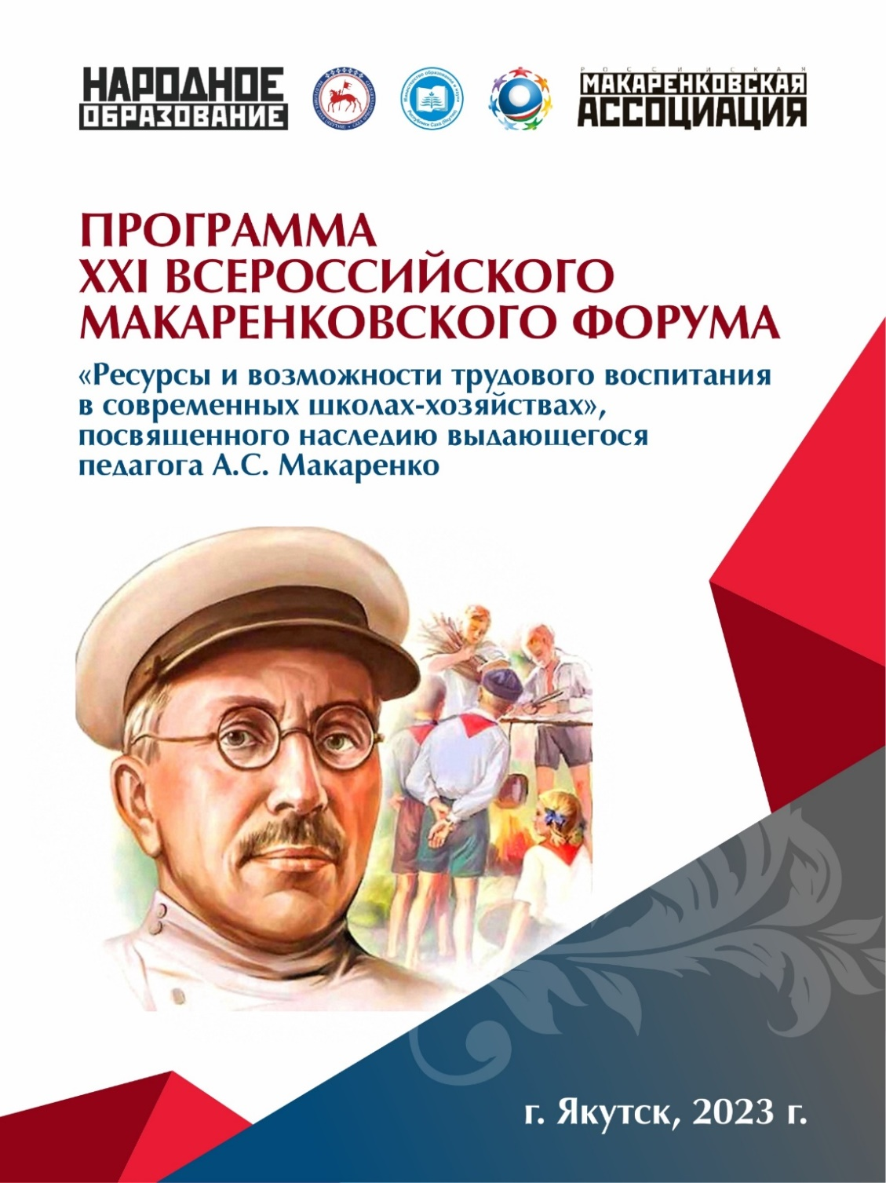

Места проведения форума:

- МБОУ «Октемская СОШ имени П.И.Шадрина» Хангаласского улуса

- МАОУ «Хатасская СОШ имени П.Н. и Н.Е. Самсоновых» ГО «город Якутск»

- ФГБОУ ВО «Арктический государственный агротехнологический университет», г. Якутск

- МБОУ «Соттинская СОШ» Усть-Алданского улуса

- МБОУ «Майинская СОШ имени В.П.Ларионова с углубленным изучением отдельных предметов» МР «Мегино-Кангаласский улус»

28 марта 2023 г.

День приезда

*****

29 марта 2023 г.

Форма проведения: очная, онлайн.
Место проведения: МБОУ «Октемская СОШ им. П.И.Шадрина» Хангаласского улуса, Дом культуры «Тускул», с. Хатассы, ул. Совхозная, 31 а

Время якутское | Мероприятия
09.00 | Отъезд в с. Октемцы Хангаласского улуса
10.00- 12.00 | Мероприятия МБОУ «Октемская СОШ имени П.И. Шадрина «Хангаласского улуса
Экскурсия по школе «Октемская СОШ им. П. И. Шадрина» Хангаласского улуса.
Локация №1: «Опыт разведения медоносных пчел в условиях Крайнего Севера»
Локация №2: «Мастерская мероприятий» - детская бизнес-инициатива учащихся Октемской школы
Локация №3: Презентация «Общественное влияние на создание образовательного пространства на примере строительства здания Октемской школы им. П.И. Шадрина»»
Локация №4: «Новые подходы к профориентации школьников в условиях сельской школы»
Локация №5: «Выставка агрошкол улуса»
12.00 – 13.00 | Обеденный перерыв
13.00 | Отъезд в с. Хатассы ГО «город Якутск»
14.00 | Посещение научно-учебной лаборатории «Агрокуб» МАОУ «Хатасская СОШ им. П.Н. и Н.Е. Самсоновых» ГО «город Якутск»
15.00 | Торжественное открытие Форума  Место проведения: Дом культуры «Тускул», с.Хатассы, ул. Совхозная, 31 а  Ссылка:  Идентификатор конференции:
ПЛЕНАРНОЕ ЗАСЕДАНИЕ
https://linkchat.ru/room-business-2023-03-29
Модератор: Шишмакова Елена Владимировна, главный редактор ИД АНО «Народное образование»
Регламент 7-10 минут
16. 00 | Смолин Олег Николаевич (Москва), депутат Госдумы, первый заместитель председателя Комитета по науке и высшему образованию, доктор философских наук, академик РАО, председатель Общероссийского общественного движения «Образование – для всех».  Трудовое воспитание: нормы и практика (подключение)
Крупнов Юрий Васильевич (Москва), член Федерального Совета Всероссийской политической партии «Партия Дела», лауреат премии Президента Российской Федерации в области образования, действительный государственный советник Российской Федерации.
Трудовое воспитание: абрис проблематики. (подключение)
Кораблёва Татьяна Фёдоровна (г. Москва), кандидат философских наук, доцент Российского национального исследовательского медицинского университета им. Н.И. Пирогова, Президент Российской Макаренковской ассоциации (подключение)
Чему нас может научить «Педагогическая поэма» сегодня? К 135-летию А. С. Макаренко и 90-летию "Педагогической поэмы"
Бердышев Виктор Егорович, председатель ассоциации «Агрообразование», руководитель Центра учебно-методического обеспечения подготовки кадров для АПК РГАУ-МСХА имени К.А. Тимирязева, д.т.н., профессор.
О стратегии развития аграрного образования в России до 2030 года.
Ресурсы и возможности агрообразования для школ-хозяйств.
Вифлеемский Анатолий Борисович, доктор экономических наук.
Экономические и юридические аспекты организации школ-хозяйств в производственном воспитании (подключение)
Слободчиков Виктор Иванович (Москва), доктор психологических наук, профессор, член-корреспондент Российской академии образования (онлайн)
Остапенко Андрей Александрович (Краснодар), доктор педагогических наук (онлайн).
220-летние «Народного образования» в России. Школа-хозяйство как проект и мощное движение. Новая образовательная доктрина России.
Скобелева Татьяна Михайловна (г.Москва), член Правления Российской Макаренковской ассоциации (подключение)
А.С. Макаренко: труд-работа или труд-забота?
Сидоров Андрей Андреевич, декан агротехнологического факультета ФГБОУ ВО «Арктический государственный агротехнологический университет, кандидат сельско-хозяйственных наук
Ресурсы и перспективы развития непрерывного аграрного образования в современных условиях Республики Саха (Якутия)
Невская Светлана Сергеевна, доктор педагогических наук, доцент, ведущий научный сотрудник лаборатории истории педагогики и образования Института стратегии развития образования РАО, член Правления РМА, член Правления Международной макаренковской ассоциации (IMS).
«Неисследованные архивы. Поиск продолжается» (подключение)
Федосов Александр Юрьевич (г. Москва), доктор педагогических наук, профессор кафедры информационных технологий, искусственного
интеллекта и общественно-социальных технологий цифрового общества Российского государственного социального университета, первый вице-президент Российской Макаренковской ассоциации (онлайн)
Развитие технологической культуры колонистов и коммунаров как основы коллективного производительного труда в контексте
индустриального и культурного развития советского общества
Габышева Феодосия Васильевна, председатель постоянного комитета Государственного собрания (Ил Тумэн) Республики Саха (Якутия) по науке, образованию, культуре, средствам массовой информации и делам общественных организаций, доктор педагогических наук, профессор.
Интеграция трудового воспитания, агро- и политехнического образования в подготовке кадров
Илларионова Ольга Петровна, председатель Ассоциации агрошкол России.
Ассоциация агрошкол России как важный субъект развития агрообразования.
Вагин Владимир Владимирович, директор центра инициативного бюджетирования (Москва)
Инициативное бюджетирование в концептуальном развитии школ-хозяйств (подключение)
Камнев Александр Николаевич, доктор биологических наук, директор и создатель экспертных продуктивных лагерей макаренковского типа.
Принципы созидательности в концептуальном абрисе образования производственного типа.
Ермолин Анатолий Александрович, редактор отдела расследований журнала New Times, эксперт Совета Европы по вопросам гражданского образования молодёжи, основатель Российской Ассоциации Навигаторов/Скаутов и Международной школы лидерства «Лига Дела», лауреат Премии Президента РФ в области образования, директор школы продуктивной личности – 4 «П».
Мини-завод для малой школы — принципы организации и технология (подключение)
Хаустова Анна Константиновна, заместитель директора по организационно – методическому сопровождению естественнонаучной направленности ФГБОУ ДО «Федеральный центр дополнительного образования и организации отдыха и оздоровления детей».
Дорожная карта агрообразования страны.
Рыжов Андрей Владимирович, заместитель директора ООО «Научные развлечения».
Агроклассы как часть непрерывного образования для кадрового обеспечения АПК
Меттини Эмилиано, кандидат педагогических наук, заведующий кафедрой гуманитарных наук международного факультета ФГАОУ ВО РНИМУ им. Н.И. Пирогова Минздрава России
Труд как элемент психофизиологического и морального развития личности (подключение)

30 марта 2023год
Форма проведения: очная, онлайн.
Место проведения: ФГБОУ ВО «Арктический государственный агротехнологический университет», г. Якутск, ш. Сергеляхское, 3 км, дом 3.
Время якутское | Мероприятия
09.00 | Регистрация
10.00 – 13.00 | Конкурсные мероприятия.  Ссылка: https://events.webinar.ru/25770843/302420821  Работа жюри и экспертов
13.00 – 14.00 | Обеденный перерыв
14.00-18.00 | Конкурсные мероприятия.  Ссылка: https://events.webinar.ru/25770843/302420821  Работа жюри и экспертов
16.00-17.45 | Макаренковские чтения. Практикум – Школьный праздник «За честь!». Подключается школа им А.С. Макаренко (онлайн)  Ссылка: https://events.webinar.ru/46606085/1512368321
Площадка АгроНТРИ
Ссылка: https://telemost.yandex.ru/j/09870025087607
Модератор: Шурина Татьяна Валерьевна, начальник отдела школьных инновационных проектов Фонда содействия инновациям
16:00-17:00 | - Кононов Виктор Митрофанович, директор направления АгроНТРИ.  Бизнес-идеи школьников и студентов, воплощенные и реализованные в программах фонда. Развитие АГРОЭЛИТЫ страны.  - Диденко Дмитрий Викторович, руководитель проектного офиса "АгроНТРИ".  Почему важен наш конкурс для сельских школьников.  - Зенкова Александра Алексеевна, к.с/х.н., зав. лаборатории "Разведения энтомоакарифагов" Новосибирского ГАУ.  Конкурс для усиления существующей системы профориентации.  - Ильминский Юрий Викторович, директор ООО "Геоскан-Белгород".  Как цифровые технологии помогают вовлечь детей в пчеловодство.  - Хударова Татьяна Юрьевна, директор лицея имени В.Волошиной.  Летний проект АгроНТРИ: больше чем конкурс  - Диденко Дмитрий Викторович, руководитель проектного офиса "АгроНТРИ".  Как подготовить востребованных специалистов в АПК.  - Габышев Петр Петрович. ГАУ "Технопарк  Якутия". АгроНТРИ в действии.
Семинар-дискуссия «Экономические и юридические аспекты организации школ-хозяйств в современных условиях»
Ссылка: https://events.webinar.ru/40672839/619289470
17.00-18.00 | Вед. Вифлеемский Анатолий Борисович (Москва), доктор экономических наук, действительный член Академии педагогических и социальных наук.  Подключаются спикеры: Андрусов Андрей (Москва), эксперт в области развития бизнеса и предпринимательства школьников. Вагин Владимир Владимирович, эксперт в области развития экономических вопросов образования.

31 марта 2023 г.

СТРАТЕГИЧЕСКАЯ СЕССИЯ: «ЭКСПЕРТНАЯ ОЦЕНКА РАЗВИТИЯ ШКОЛ – ХОЗЯЙСТВ-2023»

Место проведения: МБОУ «Соттинская СОШ» Усть-Алданского улуса.

Время якутское | Мероприятия
09.30 – 12.30 | Программа МБОУ «Соттинская СОШ» Усть-Алданского улуса
13.30- 14.30 | Обеденный перерыв
Круглый стол
«Агроклассы России: путь в профессию начинается в школе».
https://telemost.yandex.ru/j/89107018083336
Модератор: Хаустова Анна Константиновна, заместитель директора по организационно – методическому сопровождению естественнонаучной направленности ФГБОУ ДО «Федеральный центр дополнительного образования и организации отдыха и оздоровления детенй»
15.15 | Хаустова Анна Константиновна, заместитель директора по организационно – методическому сопровождению естественнонаучной направленности ФГБОУ ДО ФЦДО. Реализация мероприятий (дорожной карты) и решение ключевых задач по развитию агроклассов в Российской Федерации на период 2023-2025 гг.».
 | Илларионова Ольга Петровна, директор МАОУ «Татановская средняя общеобразовательная школа» Тамбовской области, сопредседатель Общероссийской общественной организации «Ассоциация «Агрошколы России». Агрошкола – инновационная площадка профильного обучения»
 | Соколов Александр Викторович, заведующий отделом профориентационной работы и социальных проектов ГАУ ДО «Оренбургский областной детско-юношеский многопрофильный центр»
 | Холмогоров Даниил Николаевич, учитель технологии и предпринимательства, к.п.н. МОУ «Средняя общеобразовательная школа» с. Беклемишево Забайкальского края. Стратегия и перспективы развития агроклассов в Оренбургской области»
 | Митыпова Елена Николаевна, зам. директора ГБУ ДО «Ресурсный эколого-биологический центр» Республики Бурятия
 | Игнатьев Михаил Спиридонович, директор МБОУ «Диринская СОШ имени И.Е. Федосеева – Доосо Чурапчинского улуса Республики Саха (Якутия)
Бакштанин Александр Михайлович, начальник управления профориентационной работы и организации приема в РГАУ- МСХА им. К.А. Тимирязева, к.т.н., доцент.
Профориентационные модели и работа с абитуриентами в РГАУ-МСХА имени К.А. Тимирязева»
Комаров Иван Васильевич, руководитель направлений учебной и промышленной робототехники компании «МГБОТ» (г. Санкт-Петербург»).
Технология «Интернет вещей» как элемент цифровой трансформации АПК. Образовательные решения для агроклассов.
Добровольская Элеонора Владимировна, управляющий директор Центра развития финансовых технологий АО Россельхозбанк Платформа
«Я В АГРО» - первая в России платформа, которая объединяет всех, кто хочет учиться, развиваться и строить карьеру в агротехнической отрасли».
Круглый стол
«Экспертная оценка развития школ-хозяйств 2023»
https://telemost.yandex.ru/j/46985935913427
Модератор: Курасова Татьяна Ивановна, директор Новолеушковской школы-интерната, кандидат педагогических наук
15.00 | Курасова Татьяна Ивановна, директор Новолеушковской школы-интерната, кандидат педагогических наук.  Агротуризм и информационные парты – ноу-хау детско-взрослого производства.
Хударова Татьяна Юрьевна (Москва), директор лицея им. Героя России Веры Волошиной. Исполнительный директор конкурса. Мастер-наставник.
Возрождение и развитие производственного образования в Российской Федерации (на примере школьных учреждений агротехнологического профиля)
Голубицкий Алексей Викторович (п. Исаково, Калининградская область), директор сельского образовательного комплекса «Школа будущего».
Современная школа без настоящего трудового воспитания, попробуем пойти от обратного.
Марченко Татьяна Анатольевна (Иркутск), старший методист ресурсно-методического центра агробизнес- образования ГАУ ДПО ИО "Региональный институт кадровой политики и непрерывного профессионального образования»
Организация агробизнес образования в Иркутской области.
Хрыков Владимир Павлович, автор и руководитель проекта «Агрошкола», директор АНО «Центр стратегического развития», Метёлкин Александр Николаевич, руководитель Научного центра технологий устойчивого развития «Любинка», Немирич Татьяна Николаевна, директор школы с. Кулиш Иркутской области.
Работа проекта «Агрошкола» - Школа как инициатор развития села.
 | Эксперты школ – победителей Макаренковского форума 2019-2022 г. из Республики Саха (Якутия)
Панельная дискуссия
«Инициативное бюджетирование в общеобразовательных организациях РФ»
https://telemost.yandex.ru/j/43604758568313
Модератор: Вагин Владимир Владимирович, руководитель Центра инициативного бюджетирования НИФИ
15.00 | Колодезникова Светлана Романовна, начальник отдела инициативного бюджетирования ГКУ РС(Я) «Республиканское казначейство».  Школьное инициативное бюджетирование в Республике Саха (Якутия).
Осипова Айлана Анатольевна, руководитель Волонтерского центра финансового просвещения РС(Я).
Роль волонтерского движения при реализации школьного инициативного бюджетирования в Республике Саха (Якутия)
Игнатьева Светлана Кимовна, социальный педагог национальной «Айыы кыьата» ГО «город Якутск».
Реализация 1 этапа дорожной карты внедрения школьного инициативного бюджетирования
Николаева Анастасия Егоровна, социальный педагог МАОУ «Хатасская СОШ имени П.Н. и Н.Е. Самсоновых» ГО «город Якутск».
Перспективы участия в конкурсе школьного инициативного бюджетирования.
Секция «Трудовое воспитание как феномен отечественной педагогики»
Модераторы: Краузе Александра Анатольевна, к.ф.н., зав. кафедрой философии и общественных наук, и.о. зав. отделом подготовки научно-педагогических кадров высшей категории ФГБОУ ВО «Пермский государственный гуманитарно-педагогический университет».

17.00 – 18.30 | Шаяхметова Венера Рюзальевна, к.и.н., доцент кафедры философии и общественных наук ФГБОУ ВО «Пермский государственный гуманитарно-педагогический университет», заместитель директора МАОУ «Лицей №4» г.Пермь
18.30 | Подведение итогов форума и награждение

- апреля 2023 г.

Выезд в Национальный парк «Ленские столбы»

*****
- апреля 2023 г.

Место проведения: МБОУ «Майинская СОШ имени В.П.Ларионова с углубленным изучением отдельных предметов» МР «Мегино-Кангаласский улус»
Ссылка:
Идентификатор конференции:

Время якутское | Мероприятия
10.00 | Встреча гостей
10.00-10.30 | Торжественное открытие мероприятия. Информация о концепции образования улуса и об агрошколах
10.00-13.00 | Презентация деятельности агрошкол улуса. Выставка -продажа продукций агрошколы и обучающихся. Выставка методических разработок агротехнологического направления
11.00-12.00 | Мастер-класс опытно и проектно-исследовательской деятельности обучающихся:  - Технология изготовления медовых продукций  - Реализация проекта «Научное лето» и экспедиции школьников РС(Я)  - Технология подготовки по компетенции «Агрономия» и к конкурсу Агронти по направлению «Агробио»  - Технология подготовки по компетенции «Ветеринария»  - Технология изготовления продукций фито-бара  - Технология сушки фруктов и овощей, вакуумный упаковщик  - Технология подготовки по компетенции «Лабораторный химический анализ»  - Технология подготовки по компетенции «Сити – фермерство»
11.00-12.00 | Мастер-классы по изготовлению национальных якутских блюд (балык үөстээһин, үүт сүүрдүүтэ,хаан кутуута, бурдук мээккилээһин, көбүөрдээх лэрриэскэ оҥоруу, саламаат буһарыы уонна да атыны )
11.00-12.00 | Мастер-классы юношей (изготовление дизайнерского топора, якутского ножа, чороон, кытыйа, якутского ремня, харысхал, украшений из цепки КРС и копыта якутской лошади и т.д.)
11.00-12.00 | Мастер-классы по изготовлению продукций агрошколы (подарочные боксы, свечи из воска, наборы арчылан, ванные наборы, сушеные чаи из брусники, ягод, маллаах иьит, харысхал, сапсыр5а, кыбытык тигии, мыловарению из животного жира и т.д.)
11.00-12.00 | Посещение контактного зоопарка якутских животных
13.00-14.00 | Праздничный обед
14.00-17.00 | Торжественная церемония юбилейного мероприятия
17.30 | Отъезд в г.Якутск

